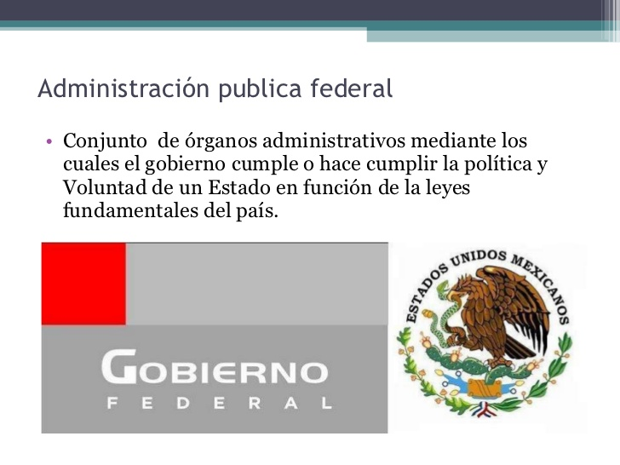

**Cuadro Esquemático**

**Marco Jurídico de la Administración Pública**

**La Administración Pública Federal en México**

**Rodrigo Moreno Rodríguez**

**Universidad Autónoma de México**

**FUNCIONES GENERALES**

**1.- Administrar los recursos**

**2.- Planear los presupuestos gubernamentales**

**3.- Estadísticas e Indicadores**

**4.- Evaluación y Control**

**5.- Gestión de Recursos**

**6.- Administración de Recursos**

**1.- Actos Jurídicos**

**2.- Actos de Autoridad**

**3.- Actos de Gestión**

**4.- Actos de voluntad**

**5.- Actos de plurilaterales**

**6.- Actos complejos y colectivos**

**7.- Actos colegiados**

**8.- Actos extensivos**

**9.- Actos Externos**

**10.- Actos normados**

**11.-Actos Discrecionales**

**Actos administrativos que realiza el órgano ejecutivo de gobierno del estado en el ejercicio de las atribuciones administrativas.**

**Derecho Administrativo**

**Determina la organización y el comportamiento de la administración pública**

**Entidades federativas**

**(Ordenamientos federales y locales.**

**Campo de acción que abarca todo territorio y todo pueblo.**

**Formas de organización**

**Estado Federal**

**Estado Central**

**FORMAS DE ORGANIZACIÓN GUBERNAMENTAL**

**1.- Monarquía (Absoluta y Constitucional)**

**2.- La Republica (Presidencialismo y Parlamentarismo)**

**3.- Presidencialismo**

**FUNCIONES GUBERNAMENTALES**

**1.- Legislativa**

**2.- Jurisdiccional**

**3.- Normativa**

**4.- Ejecutiva**

**1.- Es regida por un poder supremo**

**2.- Bajo un orden jurídico**

**3.- Dirigido para apoyar a la sociedad**

**Poder Ejecutivo**

**Es un instrumento del estado**

**Secretaría de Gobernación**

**Secretaria de Relaciones Exteriores**

**Secretaría de la Defensa Nacional**

**Secretaría de Marina**

**Secretaria de Seguridad Pública**

**Secretaría de Hacienda y Crédito Público**

**Secretaría de Desarrollo Social**

**Secretaría de Energía**

**Secretaría de Economía**

**Secretaría de Salud**

**Secretaría de Comunicaciones y Transporte**

**Secretarías de Estado**

**Personalidad Jurídica**

**Gestión de Estado**

**Funciones Administrativas**

**Administración Pública Federal**

**Gobierno Federal**

**(Estado)**